Необходимые расстояния между зарядами и рассматриваемыми точками можно найти координатным или графическим методами. Во втором случае на миллиметровой бумаге постройте оси координат в масштабе 1:1 (Рис. 2).
Найдите обоими методами
Вариант 3 и 7

Вариант 7
Задание к контрольной работе
Задача 1. Определите в точке А с координатами х₃, у₃ напряженность и потенциал электростатического поля, созданного двумя точечными зарядами q₁ с координатами х₁, у₁ и q₂ с координатами х₂, у₂; силу, действующую на заряд, а также работу по переносу заряда q₃ в бесконечность. Заряды находятся в вакууме.
Таблица 12
№ варианта | 7
q₁, нКл | -27
q₂, нКл | 35
q₃, нКл | 1
(x₁, y₁), см | 7,3
(x₂, y₂), см | 2,1
(x₃, y₃), см | 5,9
Пояснение. Необходимые расстояния между зарядами и рассматриваемыми точками можно найти координатным или графическим методами. Во втором случае на миллиметровой бумаге постройте оси координат в масштабе 1:1 (Рис. 2). Отметьте на координатной сетке положение всех зарядов и измерьте нужные расстояния линейкой с миллиметровой шкалой. Полученные величины используйте в задаче, предварительно переведя их в метры. Например, определяем, что расстояние между зарядами q₁ (1,2), q₂ (4,6) и q₃ (7,1) равны соответственно r₁₂ = 5,0 см = 0,05 м; r₂₃ = 5,8 см = 0,058 м; r₁₃ = 6,1 см = 0,061 м.
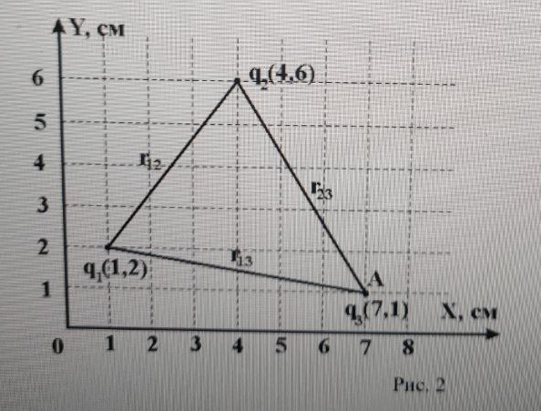

Вариант 3
Задание к контрольной работе
Задача 1. Определите в точке А с координатами х₃, у₃ напряженность и потенциал электростатического поля, созданного двумя точечными зарядами q₁ с координатами х₁, у₁ и q₂ с координатами х₂, у₂; силу, действующую на заряд, а также работу по переносу заряда q₃ в бесконечность. Заряды находятся в вакууме.
Таблица 12
№ варианта | 3
q₁, нКл | -19
q₂, нКл | -16
q₃, нКл | 3
(x₁, y₁), см | 1,3
(x₂, y₂), см | 8,1
(x₃, y₃), см | 3,8
Пояснение. Необходимые расстояния между зарядами и рассматриваемыми точками можно найти координатным или графическим методами. Во втором случае на миллиметровой бумаге постройте оси координат в масштабе 1:1 (Рис. 2). Отметьте на координатной сетке положение всех зарядов и измерьте нужные расстояния линейкой с миллиметровой шкалой. Полученные величины используйте в задаче, предварительно переведя их в метры. Например, определяем, что расстояние между зарядами q₁ (1,2), q₂ (4,6) и q₃ (7,1) равны соответственно r₁₂ = 5,0 см = 0,05 м; r₂₃ = 5,8 см = 0,058 м; r₁₃ = 6,1 см = 0,061 м.

